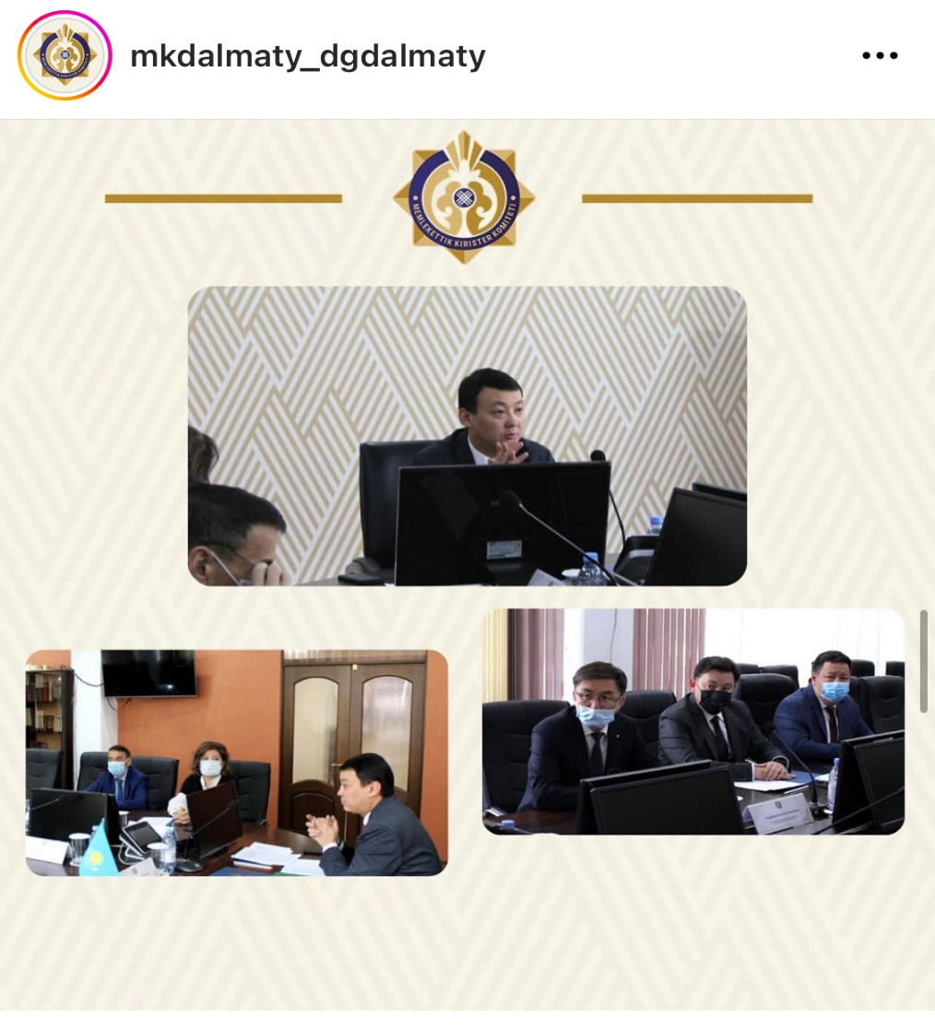
В Департаменте государственных доходов по г.Алматы в период с 15 по 16 ноября 2021 года в рамках исполнении концепции "Слышащего государства", а также в целях исполнения плана мероприятии по обеспечению норм служебной этики и профилактики правонарушений законодательства о государственной службе, противодействия коррупции прошли встречи Уполномоченного по этике Министерства финансов Республики Казахстан Айдарханова Рустама Рамазановича с руководством Департамента Казначейства, Департамента государственного имущества и приватизаций, Департамента внутреннего государственного аудита, Департамента государственных доходов г.Алматы, а также с руководящим составом структурных подразделений Департамента.
В ходе встречи Айдарханов Р.Р. довёл до присутствующих, о необходимости открытого диалога с обществом, оперативного реагирования на нужды людей, рассмотрения вопросов противодействия коррупции среди государственных служащих через призму этического контроля. Участники совещания также обменялись предложениями и рекомендациями, новыми идеями.
«Соблюдение положений Этического кодекса играет важную роль в превенции коррупции и является одним из основных принципов пребывания на государственной службе. Поведение государственных служащих вне работы - тоже предмет пристального внимания со стороны общества, граждан» - отметил Айдарханов Р.Р.
Далее, Рустам Рамазанович поздравил сотрудников ДГД по г.Алматы с днем образования национальной валюты - тенге и профессиональным праздником работников финансовой системы РK, а также от лица Министерства финансов Республики Казахстан вручил награды наиболее отличившимся из них.
Вместе с тем, в ходе своего визита Айдарханов Р.Р. посетил УГД по Алмалинскому Жетысускому и Медеускому районам, таможенный пост «Жетысу», а также Проектный офис «Adaldyk alany» ДГД по г.Алматы.
Кроме того, 16 ноября 2021 года Айдархановым Р.Р. был осуществлен личный прием сотрудников и граждан по вопросам соблюдения этики должностными лицами всех государственных органов г.Алматы, входящих в структуру Министерства финансов Республики Казахстан.

